Вступительные испытания в магистратуру по направлению «Инноватика» 2012

№ | Испытание | Баллы
1 | Письменное задание:  - Тест по профилю  - Тест на логику  - Эссе по тематике инновационного предпринимательства | 60
2 | Тест по английскому языку | 20
3 | Собеседование | 20
 | Итого | 100

Пример теста по профилю

Часть 1

Задание | Ответ
1. Жизненный цикл объекта - это
- период времени от зарождения новой идеи, ее практического воплощения в новых изделиях до морального старения этих изделий и снятия их производства;
- это комплекс взаимосвязанных мероприятий, направленных на достижение поставленных задач в течение заданного периода времени;
- основанный на ориентированном вложении средств процесс создания, освоения и практической реализации научно-технических достижений;
- способ сочетания и применения принципов, методов, технических средств для выполнения работы, операции, услуги, получения фирмой конечного товара.
2. Инновационная деятельность – это
- комплекс взаимосвязанных мероприятий, направленных на достижение поставленных задач в течение заданного периода времени;
- деятельность, направленная на коммерциализацию накопленных знаний, технологий и оборудования;
- способ сочетания и применения принципов, методов, технических средств для выполнения работы, операции, услуги, получения фирмой конечного товара;
- форма технологического трансфера, при котором потребитель (покупатель) приобретает права на использование знаний.

3. Инновационный проект – это
- комплекс взаимосвязанных мероприятий, направленных на достижение поставленных задач в течение заданного периода времени и при установленном бюджете в период проверки и доработки идеи создания нового товара;
- период времени от зарождения новой идеи, ее практического воплощения в новых изделиях до морального старения этих изделий и снятия их производства;
- интеллектуальная деятельность, направленная на получение и применение новых знаний;
- процесс технологического трансфера, при котором потребитель (покупатель) приобретает права на использование знаний.

4. Коммерциализация технологий - это
- основанный на ориентированном вложении средств процесс создания, освоения и практической реализации научно-технических достижений;
- форма технологического трансфера, при котором потребитель (покупатель) приобретает права на использование знаний и выплачивает их владельцу (разработчику технологии) в той или иной форме вознаграждение в размерах, определяемых условиями лицензионного (или иного) договора между ними;
- процесс развития науки и техники, направленный на получение и применение новых знаний;
- интеллектуальная деятельность, направленная на получение и применение новых знаний.

5. Научно-технический прогресс - это
- процесс развития науки и техники, направленный на получение и применение новых знаний для решения технологических, инженерных, экономических, социальных, гуманитарных и иных проблем;
- развитие сочетания и применения принципов, методов, технических средств для выполнения работы, операции, услуги, получения фирмой конечного товара;
- процесс развития конкурентных НИОКР или возможных потребительских свойств предлагаемого продукта;
- развитие рынка товаров и услуг, спроса и предложения, поведения потребителей, рыночной конъюнктуры.

6. Технология – это
- процесс развития науки и техники, направленный на получение и применение новых знаний для решения технологических, инженерных, экономических, социальных, гуманитарных и иных проблем;
- способ сочетания и применения принципов, методов, технических средств для выполнения работы, операции, услуги, получения фирмой конечного товара;
- развитие рынка товаров и услуг, спроса и предложения, поведения потребителей, рыночной конъюнктуры;
- состояние рынка товаров и услуг, спроса и предложения, поведения потребителей, рыночной конъюнктуры.
7. Анализ рынка – это
- процесс развития конкурентных НИОКР или возможных потребительских свойств предлагаемого продукта;
- развитие рынка товаров и услуг, спроса и предложения, поведения потребителей, рыночной конъюнктуры;
- количественный и качественный анализ одного или совокупности рынков для получения информации о потенциале, емкости рынка, характеристиках конкурентной среды, ценах;
- процесс развития науки и техники, направленный на получение и применение новых знаний о рынке.

8. Маркетинговый анализ – это
- формулирование комплекса маркетинга, имеющего избирательную привлекательность для выбранного/ых сегментов и определение места марки товара в сознании потребителей;
- изучение рынка товаров и услуг, спроса и предложения, поведения потребителей, рыночной конъюнктуры, динамики цен с целью лучшего продвижения своих товаров;
- форма проведения исследования, в котором продукт или технология рассматриваются в качестве системы или элементов системы (подсистемы), предназначенной для выполнения необходимых функций;
- изучение активных субъектов и сил, действующих за пределами фирмы и влияющих на возможности руководства службой маркетинга устанавливать и поддерживать с целевыми клиентами (партнерами) отношения успешного сотрудничества.

9. Позиционирование товара на рынке – это
- формулирование комплекса маркетинга, имеющего избирательную привлекательность для выбранного/ых сегментов и определение места марки товара в сознании потребителей;
- изучение активных субъектов и сил, действующих за пределами фирмы и влияющих на возможности руководства службой маркетинга устанавливать и поддерживать с целевыми клиентами (партнерами) отношения успешного сотрудничества;
- изучение рынка товаров и услуг, спроса и предложения, поведения потребителей, рыночной конъюнктуры, динамики цен с целью лучшего продвижения своих товаров;
- форма проведения исследования, в котором продукт или технология рассматриваются в качестве системы или элементов системы (подсистемы), предназначенной для выполнения необходимых функций.
10. Сегментация рынка – это
- форма проведения исследования, в котором продукт или технология рассматриваются в качестве системы или элементов системы (подсистемы), предназначенной для выполнения необходимых функций;
- разделение, разбивка рынка на четкие группы покупателей, для каждой из которых могут потребоваться отдельные товары и/или комплексы маркетинга;
- совокупность мероприятий и стратегий, ориентированных на постановку и достижение предпринимательских целей, которые включают выход нового товара или группы товаров на рынок;
- изучение рынка товаров и услуг, спроса и предложения, поведения потребителей, рыночной конъюнктуры, динамики цен с целью лучшего продвижения своих товаров.
11. Совокупный рыночный спрос - это
- наличие рынка товаров и услуг, спроса и предложения, поведения потребителей, рыночной конъюнктуры, динамики цен с целью лучшего продвижения своих товаров;
- четкие группы покупателей, для каждой из которых могут потребоваться отдельные товары и/или комплексы маркетинга;
- общее количество товаров или услуг данного вида, которое может быть приобретено определенной группой потребителей в определенном географическом районе за определенный период времени в определенной маркетинговой среде при определенном уровне и комплексе маркетинговых усилий индустрии;
- совокупность конкурентных предложений, ориентированных на выход новых товаров или групп товаров на рынок.
12. Ценовая политика – это
- совокупность мероприятий и стратегий, ориентированных на постановку и достижение предпринимательских целей, которые включают выход нового товара или группы товаров на рынок (инновация), модернизацию уже находящихся на рынке товаров (вариация) или вывод из производственной программы выпускаемого товара (элиминация), а также ассортиментную политику;
- изучение рынка товаров и услуг, спроса и предложения, поведения потребителей, рыночной конъюнктуры, динамики цен с целью лучшего продвижения своих товаров;
- разделение, разбивка рынка на четкие группы покупателей, для каждой из которых могут потребоваться отдельные товары и/или комплексы маркетинга;
- совокупность мероприятий и стратегий по управлению ценами и ценообразованием, искусство установления на товары (услуги) таких цен, которые соответствовали бы затратам на производство, конъюнктуре рынка, удовлетворяли покупателя и приносили плановую прибыль.

13. Интеллектуальная собственность – это
- те виды результатов интеллектуальной деятельности и приравненных к ним средствам индивидуализации юридических лиц, товаров, работ, услуг, предприятий и информационных ресурсов, которым предоставляется правовая охрана;
- собственность на знания, собирательный термин, включающий права, относящиеся к результатам литературного, художественного и научного творчества, к исполнительской деятельности артистов, видео- и звукозаписи, радио- и телевизионным передачам (авторское право), а также к изобретениям новых технических решений и средствам индивидуализации товаров и товаропроизводителей (патентное право);
- сведения любого характера (производственные, технические, экономические, организационные и другие), в том числе о результатах интеллектуальной деятельности в научно-технической сфере, а также сведения о способах осуществления профессиональной деятельности, которые имеют действительную или потенциальную коммерческую ценность;
- документы, выдаваемые Патентным ведомством и удостоверяющие право собственности на изобретение, полезную модель и промышленный образец гражданину, юридическому лицу, РФ или субъекту РФ, который дает владельцу патента исключительное право производства, использования, предложения к продаже или продажи продукции, содержащей охраняемое техническое или художественно-конструкторское решение.

14. Патент - это
- документ, выдаваемый Патентным ведомством и удостоверяющий право собственности на изобретение, полезную модель и промышленный образец гражданину, юридическому лицу, РФ или субъекту РФ, который дает владельцу патента исключительное право производства, использования, предложения к продаже или продажи продукции, содержащей охраняемое техническое или художественно-конструкторское решение;
- документ, выдаваемый Патентным ведомством и удостоверяющий право собственности на те виды результатов интеллектуальной деятельности и приравненных к ним средствам индивидуализации юридических лиц, товаров, работ, услуг, предприятий и информационных ресурсов, в отношении которых введен режим коммерческой тайны;
- документ, выдаваемый Патентным ведомством и удостоверяющий право собственности на любой вид результатов интеллектуальной деятельности и приравненных к ним средствам индивидуализации юридических лиц, товаров, работ, услуг, предприятий и информационных ресурсов;
- документ, выдаваемый Патентным ведомством и удостоверяющий право собственности на сведения любого характера (производственные, технические, документ, выдаваемый Патентным ведомством и удостоверяющий право собственности на экономические, организационные и другие), в том числе о результатах интеллектуальной деятельности в научно-технической сфере, а также сведения о способах осуществления профессиональной деятельности, которые имеют действительную или потенциальную коммерческую ценность.

15. Лицензия - это
- предоставление владельцем права (лицензиаром) заинтересованному лицу (лицензиату) права на использование изобретений, полезных моделей, промышленных образцов, товарных знаков, ноу-хау и других объектов промышленной собственности;
- предоставление владельцем права (лицензиаром) заинтересованному лицу (лицензиату) права на любой вид результатов интеллектуальной деятельности и приравненных к ним средствам индивидуализации юридических лиц, товаров, работ, услуг, предприятий и информационных ресурсов;
- предоставление владельцем права (лицензиаром) заинтересованному лицу (лицензиату) права на те виды результатов интеллектуальной деятельности и приравненных к ним средствам индивидуализации юридических лиц, товаров, работ, услуг, предприятий и информационных ресурсов, в отношении которых введен режим коммерческой тайны;
- предоставление владельцем права (лицензиаром) заинтересованному лицу (лицензиату) права на использование изобретений, полезных моделей, промышленных образцов, товарных знаков, ноу-хау и других объектов промышленной собственности за определённое вознаграждение.

Часть 2
1. Соотнесите понятие и его определение:

Задание |  |  |  | Ваши ответы
1 | Инновация | А | Форма организации и управления инновационным процессом, результатом которой служит конкретный инновационный продукт | 1
2 | Инновационная деятельность | Б | Процесс последовательного превращения идеи в товар, проходящий этапы фундаментальных и прикладных исследований, конструкторских разработок, маркетинга, производства и сбыта. | 2
3 | Инновационный процесс | В | Взаимосвязанный комплекс действий, нацеленный на достижение или поддержание необходимого уровня жизнеспособности и конкурентоспособности предприятия с помощью механизмов управления инновационными процессами. | 3
4 | Инновационный проект | Г | Внедренное новшество, обеспечивающее качественный рост эффективности процессов или продукции, востребованное рынком. Является конечным результатом интеллектуальной деятельности человека. | 4
5 | Инновационный менеджмент | Д | Система мероприятий по разработке, внедрению, освоению и производству новшеств. | 5

2. Соотнесите этапы инновационного процесса и их содержание:

Задание |  |  |  | Ваши ответы
1 | Генерация идеи | А | Переход от лабораторного образца, который демонстрирует техническую осуществимость новации, к опытному образцу, который может быть презентован покупателям и инвесторам | 1
2 | Анализ рынка | Б | Генерация устойчивых денежных потоков на основе новой технологичной продукции | 2
3 | Завершение НИОКР | В | Вывод товара, основанного на коммерциализуемой технологии, на рынок. Как правило, данный этап является самым трудным и затратным | 3
4 | Продвижение товара | Г | Автор разработки предлагает некоторое изделие или процесс с новыми техническими характеристиками, потенциально востребованный на рынке | 4
5 | Организация инновационного бизнеса | Д | Анализ рыночных перспектив разработки, выбор наиболее перспективных направлений ее приложения, переход к конкретным механизмам приложения новации к потребностям рынка | 5

3. Расположите этапы процесса коммерциализации по порядку:

Задание |  | Номер этапа по порядку
А | Опытное производство
Б | Серийное производство
В | Опытно-конструкторские работы
Г | Фундаментальные исследования
Д | Прикладные исследования

4. Расположите этапы разработки бизнес-плана по порядку:

Задание |  | Номер этапа по порядку
А | Разработка финансового плана
Б | Разработка производственного плана
В | Исследование потенциального рынка сбыта, разработка плана маркетинга
Г | Разработка предварительного прогноза продаж
Д | Оценка коммерческого потенциала имеющихся научных разработок (бизнес-идей)

5. Соотнесите составляющие маркетингового анализа инновационных проектов и их содержание:

Задание |  |  |  | Ваши ответы
1 | Анализ макросреды | А | Исследование количественных показателей конъюнктуры рынка - объем рынка, динамика его изменения, основные конкуренты, основные потребительские сегменты | 1
2 | Внутрифирменный анализ | Б | Анализ перечня продуктов (услуг) аналогичной категории с целью выявления пользующихся наибольшим спросом, анализа причин их востребованности и выработки стратегии противодействия | 2
3 | Основные показатели рынка | В | Оценка влияния внешних макроэкономических факторов на процесс реализации инновационного проекта | 3
4 | Анализ основных аналогов – конкурентов | Г | Оценка технического, финансового, кадрового и т.п. потенциала предприятия и выявляются его сильные и слабые стороны относительно ситуации в отрасли или основных конкурентов | 4

Пример теста на логику

1. Выберите правильную фигуру из четырех пронумерованных.
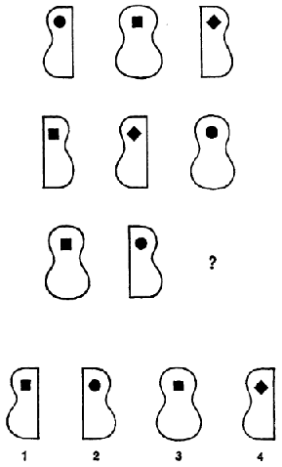
2. Вставьте в скобки значимое слово, которое завершает первое слово и начинает второе.
КОНТРА ( . . . ) НЯ
3. Найдите лишнее слово.
ЖУКРАК
ЖОЛАК
ЯНАБ
АЛТЕКАР

4. Вставьте пропущенное число.
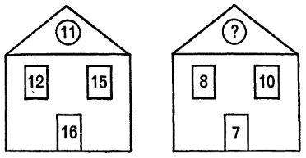
5. Вставьте пропущенное слово.
СПРАВА (ПАРА) ТОРНАДО
ОМЛЕТ ( . . . . ) САРГАССЫ
6. Вставьте пропущенную цифру.
196 ( 25 ) 324
329 ( ) 137
7. Какое число следующее в серии?
18 10 6 4 ?
8. Найдите лишнее слово.
ЛУСТ
ФАШК
ТИНОП
ВЕРОК

9. Выберите правильную фигуру из шести пронумерованных.
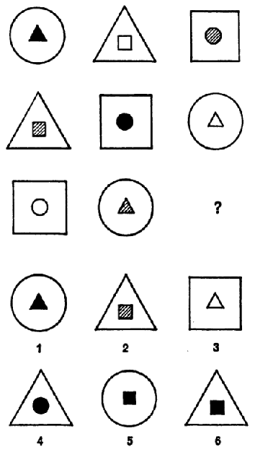

10. Выберите правильную фигуру из шести пронумерованных.
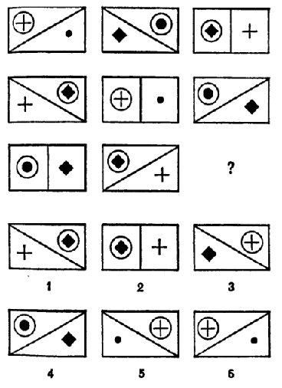
11. Вставьте пропущенную букву.
Ш Х С О К ?
12. Вставьте в скобки значимое слово, которое завершает первое слово и начинает второе.
ВО ( . . . ) ОР

13. Вставьте пропущенную цифру.
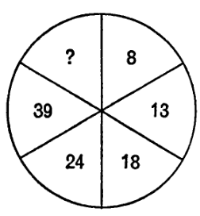
14. Вставьте недостающую цифру.
4 9 20
8 5 14
10 3 ?
15. Вставьте пропущенную цифру.
16 ( 27 ) 43
29 ( ) 56
16. Вставьте пропущенные буквы.
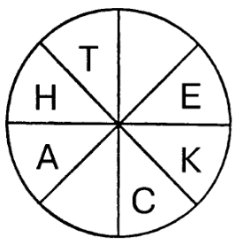

17. Выберите правильную фигуру из шести пронумерованных.
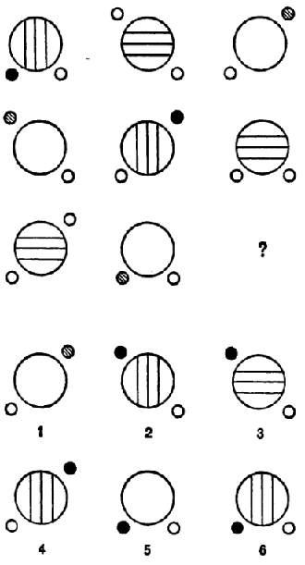

18. Выберите правильную фигуру из шести пронумерованных.
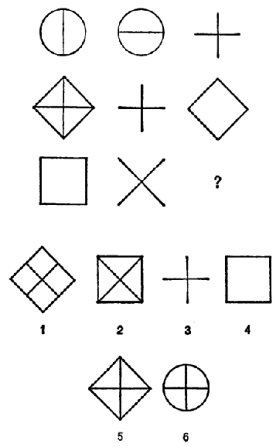
19. Вставьте пропущенное число.
6 11 ? 27
20. Вставьте пропущенную цифру.
12 ( 56 ) 16
17 ( ) 21

